старфут copy

Лапшерезка

Руководство по эксплуатации

Благодарим Вас за то, что Вы выбрали нашу машину для приготовления лапши.

До начала пользования машиной, обязательно прочтите настоящее руководство по эксплуатации.

Запасные части (см. приложение)

1. Переключатель режимов. «0» выключено, «I» быстрый, «II» медленный.

2. Ручка. Эта ручка предназначена для регулирования толщины теста. «1» наибольшая толщина, «9» самое тонкое.

3. Рама крышки. Предназначена для управления защитным выключателем, который находится внутри. Когда крышку открывают, подача электропитания прекращается.

4. Крышка. При пользовании какой-либо из деталей, крышку следует снять.

5. Валик. Делит тесто на куски.

6. Широкий резак. Для приготовления широкой лапши.

7. Узкий резак. Для приготовления узкой лапши.

Подготовка к работе

Перед первым пользованием выполните чистку машины с помощью чистой ткани. Для того, чтобы почистить валик и резак, можно несколько раз пропустить через них понемногу теста. Затем это тесто следует выбросить.

ПРИМЕЧАНИЕ.

1. Убедитесь в том, что напряжение источника электрической энергии соответствует вашей машине.

2. При пользовании машиной обратите внимание на длинномерные предметы одежды, такие как ожерелья, капюшоны и так далее. Длинные волосы следует завязать; и не разрешайте детям находиться поблизости от машины.

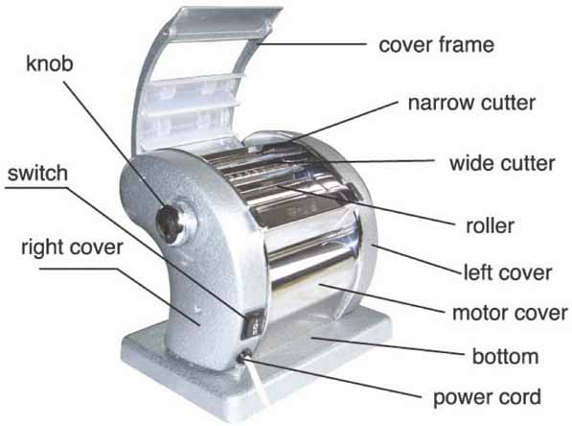

Рис. :

|  |  |
| --- | --- |
| knob | Ручка |
| switch | Электрический выключатель и переключатель режимов |
| right cover | Правая крышка |
| power cord | Электрический кабель |
| bottom | Днище |
| motor cover | Крышка электродвигателя |
| left cover | Левая крышка |
| roller | Валик |
| wide cutter | Широкий резак |
| narrow cutter | Узкий резак |
| cover frame | Рама крышки |

Приготовление теста

1. Материал: 500 г муки и 5 яиц, или взять 150 г воды вместо 5 яиц.

2. Приготовление. Всыпьте муку в чашу, добавьте яйца или воду в середину муки, с помощью взбивалки или вилки перемешайте ингредиенты и вымешивайте тесто руками до тех пор, пока оно не станет полностью однородным и не приобретёт нужную консистенцию.

Если смесь слишком сухая, то добавьте немного воды, в противном случае добавьте муки. Правильно приготовленное тесто не прилипает к рукам. Выньте тесто из чаши и выложите его на стол, предварительно обсыпанный небольшим количеством муки.

ПРИМЕЧАНИЕ. Во избежание повреждения машины, **не разрешается** добавлять соль во время вымешивании теста.

Приготовление лапши

1. Нарежьте тесто на куски с помощью ножа.

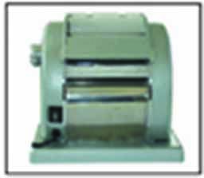

2. Потяните за рукоятку и поверните на «1», чтобы два валика полностью открылись (зазор приблизительно 2,5 мм). Положите две крышки, над широким и над узким резаком, включите электрический выключатель и пропустите кусок теста через валик. Принеобходимости, посыпьте тесто небольшим количеством муки. Повторите эту операцию 2…3 раза. Когда тесто примет обычную форму, переведите ручку в положение «2». Затем повторяйте эту операцию до тех пор, пока не будет достигнута желаемая толщина теста.

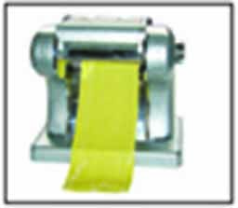

3. Для того, чтобы получить широкую лапшу, пропустите тесто через широкий резак.

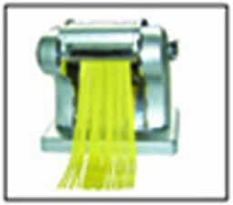

4. Для того, чтобы получить узкую лапшу, пропустите тесто через узкий резак.

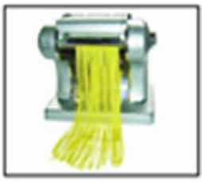

ПРИМЕЧАНИЯ:

1. Если резаки не режут, это означает, что тесто слишком мягкое, и поэтому придётся снова несколько раз пропустить тесто через валики, добавляя понемногу муки.

2. Если тесто слишком жесткое, и машина не может работать, поместите тесто в чашу и добавьте немного воды.

3. Продолжительность непрерывной работы машины не должна превышать 15 минут.

4. **Не разрешается** выполнять какие-либо регулировки с помощью ручки, когда машина работает.

Обслуживание

1. Приступая к чистке или обслуживанию, отсоедините машину от источника электрической энергии.

2. После пользования чистите машину мягкой тканью и протрите насухо сухой тканью.

3. **Не разрешается** мыть машину водой или в посудомоечной машине.

4. После пользования выполните чистку резаков и валиков с помощью щётки.

5. При необходимости, или если ролики скрипят, смажьте ролики вазелиновым маслом или растительным маслом.

6. Не вставляйте ножи или куски ткани или одежды в пространство между роликами.

7. Для хранения после пользования рекомендуется машину вместе с принадлежностями поместить в коробку.

8. Ремонт машины доверяйте только техническому специалисту.

9. **Не разрешается** разбирать машину.

F. Технические характеристики

|  |  |  |
| --- | --- | --- |
| Номинальная мощность | 90 Вт | 90 Вт |
| Номинальное напряжение | 220 … 240 В | 120 В |
| Номинальная частота | 50/60 Гц | 60 Гц |

ПРИМЕЧАНИЯ:

1) Прочитайте все указания.

2) Портативность. Во избежание поражения электрическим током, не погружайте машину в воду или в другие жидкости (это относится также к запасным частям и прочим деталям машины).

3) Если данным электрооборудованием пользуются дети, или дети находятся поблизости от работающего оборудования, обеспечьте непрерывное наблюдение.

4) Портативность. Если машиной не пользуются, или если требу­ется вставить или извлечь какие-либо части, а также перед чисткой обязательно отсоедините машину от источника электрической энергии.

5) Не пытайтесь преодолеть действие механизма блокировки крышки.